实 验 报 告
姓名 | 张杭 |  | 学号 | PT2000429 | 院系 | 研究生院
实验平台 | Educoder | 时间 | 2021年4月15日 |  | 指导老师 | 李辉勇 牛建伟刘禹

实验名称
实验5 卷积神经网络CNN完成图像分类任务实验

实验学时
3学时

实验目的
理解并掌握基于卷积神经网络的图像分类任务。

实验内容
通过PC上位机连接服务器，登陆Educoder平台，利用python语言编写卷积神经网络代码。实验使用Kaggle竞赛平台上的Flower Recognition数据集，包含5种花卉种类，总计4326张标记过的图片。通过搭建多层卷积神经网络进行监督学习完成分类任务。

实验步骤及代码
- 基础实验
第一步：准备数据集
在进行网络训练之前需要对数据集进行预处理，包括将数据集划分为训练集和验证集，数据归一化等等。数据预处理的目的是将数据从原始的图片、标注转换为机器学习所需的规范化之后的数据。
数据预处理使用torchvision.transforms模块。torchvision.transforms是pytorch中的图像预处理包，包含了很多对图像数据进行变化的模块。我们在实验中主要用到的方法有torchvision.transforms.Compose(transforms)方法，将多种变换组合在一起；torchvision.transforms.Resize(size)将图像resize到指定的size；torchvision.transforms.ToTensor()将PIL图片转换为tensor；torchvision.transforms.normalize()数据归一化。
第二步：生成数据
加载自己的数据时需要继承抽象类torch.utils.data.Dataset，并重写其中的两个方法：__len__返回整个数据集的大小，__getitem__用来获取一些索引的书籍，使dataset[i]返回数据集中第i个样本。
split_train_val_data(data_dir, ratio)函数将数据集划分为训练集和验证集，其中data_dir为数据存放目录，ratio为训练集和验证集的比例。在划分数据集时主要使用到torchvision.datasets.ImageFolder方法，用来加载如下组织的数据集。
第三步：搭建模型
实验中我们使用的卷积神经网络包含两个卷积层，三个全连接层，最后一个softmax做分类。在模型搭建中我们使用torch.nn.Conv2d和torch.nn.Linear接口分别搭建卷积层和全连接层。
第四步：模型评估
Loss函数计算预测值和实际值之间的差距，采用了交叉熵函数，用于反向传播进行参数优化。 loss_func = nn.CrossEntropyLoss() 优化器使用adam进行了优化。Adam中动量直接并入了梯度一阶矩（指数加权）的估计。其次，相比于缺少修正因子导致二阶矩估计可能在训练初期具有很高偏置的RMSProp，Adam包括偏置修正，修正从原点初始化的一阶矩（动量项）和（非中心的）二阶矩估计。 optimizer = torch.optim.Adam(cnn.parameters(), lr=learning_rate) 计算模型在验证集上的准确率，训练过程中，通过训练到一定阶段的模型预测验证集上分类结果，并计算准确率。
第五步：训练模型
首先从本地加载数据集，分成batch。然后定义各部分训练，EPOCH为最大训练次数，EPOCH=10也就是训练了10次，learning_rate为学习率。 最后在main函数中进行训练，并输出训练过程中训练集上的损失值和模型在验证集上的准确率。
- 可视化
将完成卷积操作后得到的图片用x.detach().numpy()进行处理，再使用plt.imshow(x[0,0,:,:]) 和plt.show()显示图片
- 调整参数，优化模型
我发现实验在20轮时训练集上的准确率明显高于验证集上的准确率，出现了严重的过拟合现象，因此我增加了一层卷积层，减少了一层全连接层，并且调整了开始时输入的图片大小。代码如下
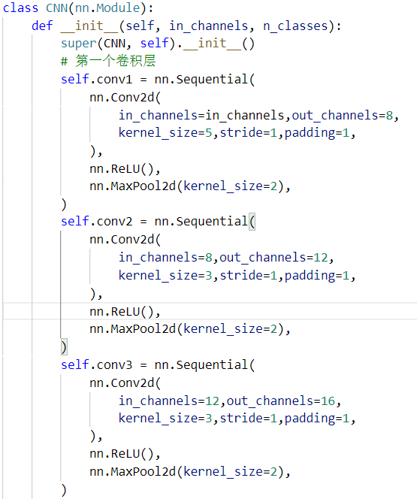
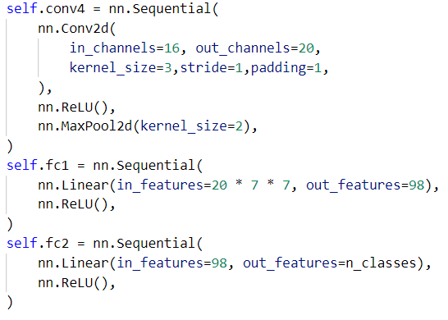
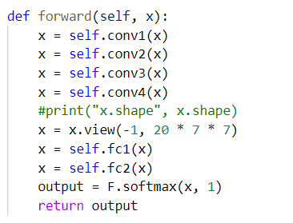

实验结果及分析
- 基础实验
训练20轮以后在验证集上的准确率：
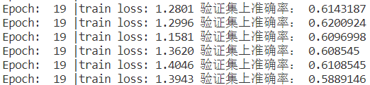
在训练集上的准确率很高然而在验证集上效果不佳，因此我们可以推断：该模型因为结构太简单已经处于过拟合状态，我们需要增加扩充结构的层数来避免过拟合。

- 可视化
第一层卷积后的特征图：
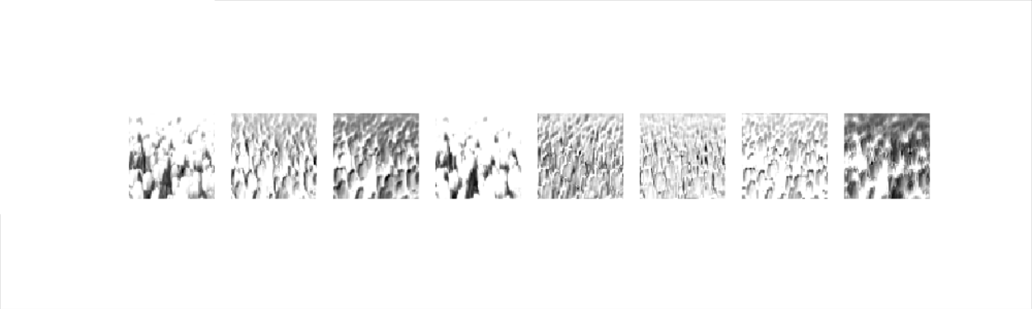
第二层卷积后的特征图
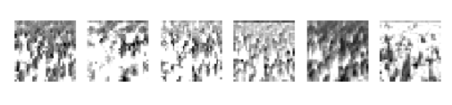
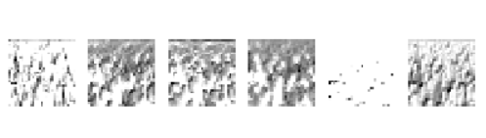
第二层卷积后的特征图
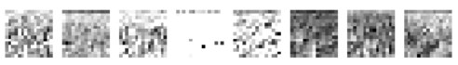
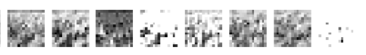
第四层卷积后的特征图
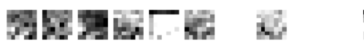

通过实验结果我们可以看到：
卷积层很好的提取了图像的特征，但是在第四层卷积时，输出的结果已经不太能明显地看出有花朵的信息。
- 调整参数，优化模型
在优化了结构之后，经过五十论训练，模型在训练集上的准确率达到了87%左右，但是在验证集上的准确率仍明显低于训练集上的准确率，还需要继续扩充模型结构来避免过拟合。
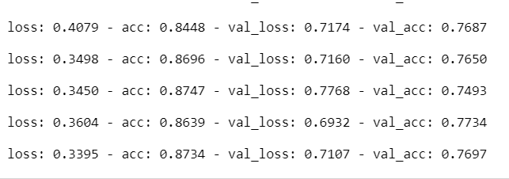

总结
- 在实验初期因为没有增加adam进行优化，训练速度很慢，再增加了优化器后，训练速度明显提高：
- 在使用原始模型时，在训练五十轮后，在验证集上的准确率达到了60%左右，在优化了模型（增加了一层卷积层，减少了一层全连接），并将训练图片的像素增大到128*128后，经过五十论训练，模型在训练集上的准确率达到了87%左右，
- 但是无论使用原始模型还是优化过的模型，验证集上的准确率仍明显低于训练集上的准确率，这说明模型处于过拟合状态，还需要继续优化模型结构来避免过拟合。

